Chapitre 6 : Configurations du plan

I Projeté orthogonal d’un point sur une droite
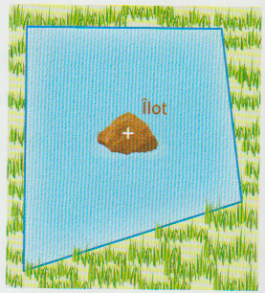
Activité 1 : Un bassin est aménagé pour l’observation d’oiseaux. Un petit îlot, où nichent la plupart des oiseaux, est situé au « centre » du bassin comme représenté sur la figure ci-contre.

Un technicien est chargé de choisir, sur chacun des bords du bassin, un emplacement pour installer un poste d’observation.
Afin d’observer au plus près les oiseaux qui nichent sur l’ilôt central, proposer au technicien les meilleurs emplacements des postes d’observation, c'est-à-dire au plus près des oiseaux.
Argumenter vos choix et constructions.

Définition : Soit (d) une droite et soit M un point extérieur à (d).
On dit que H est le projeté orthogonal de M sur (d) lorsque H  (d) et que (MH) et (d) sont perpendiculaires.

Définition : On appelle distance d’un point à une droite la plus petite distance entre ce point et un point de la droite.

Propriété : Le projeté orthogonal d’un point M sur une droite est le point de la droite le plus proche de M.

Démonstration : Soit (d) une droite et soit M un point du plan.
On effectue une disjonction de cas :
Premier cas : Si M appartient à (d)
M et H sont alors confondus et H est bien le point de (d) le plus proche de M.

Deuxième cas : Si M n’appartient pas à (d)
Soit H le projeté orthogonal de M sur (d) et soit A un point de (d) distinct de H.
Le triangle AMH est rectangle en H. D’après le théorème de Pythagore on a AM² = AH² + HM²
Or HM²  0 donc on en déduit que AM²  AH²
AM et AH étant des nombres positifs, on a alors AM  AH.
Ainsi H est le point de (d) le plus proche de M.

II Relations trigonométriques

Activité 2 : Soit ABC un triangle rectangle en B. On note  la mesure en degrés de l’angle .
1) Conjecture
a) Pour chacune des valeurs de  ci-dessous, calculer (cos())² + (sin())².
•  = 12° •  = 25° •  = 45° •  = 79°
b) Calculer (cos())² + (sin())² lorsque AB = 5 cm et BC = 3 cm.
c) Quelle conjecture peut-on émettre ?

2) Démonstration
Démontrer le résultat conjecturé à la question précédente.

Propriété : Si  est la mesure d’un angle aigu dans un triangle rectangle alors cos²() + sin²() = 1

